四川中衡检测技术有限公司
报告书信息网上公示内容填报表 ZLJL/43-01
报告书名称 | 成都市闽达金属制品有限公司现状评价
用人单位名称 | 成都市闽达金属制品有限公司 |  |  | 联系人 |  | 徐老师
用人单位地址 | 四川新津工业园区兴园十一路699号
技术服务项目组成员 | 林瑞英、毕戎、何东
现场调查人员 | 林瑞英、何东 | 现场调查时间及照片 | 2021.08.19 |  | 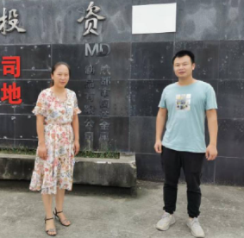
现场采样人员 | 曾强、叶晨文 | 现场采样时间及照片 | 2021.09.13-2021.09.15 |  | 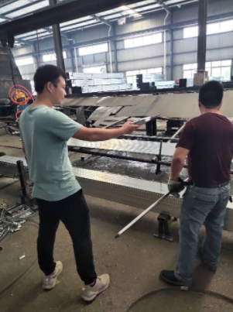
现场检测人员 | 任典、何小凤 | 现场检测时间及照片 | 2021.09.17-2021.09.28
用人单位陪同人员 | 徐老师

